
水溶液铜离子
变送器使用说明书
JXBS-3001-Cu2+
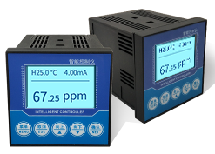
Ver1.2

产品简介

产品概述
铜离子测试仪是一款智能在线化学分析仪器之一，是一款广泛应用于火电、化工化肥、冶金、环保、制药、生化、食品和自来水等溶液中铜离子值和水温的连续监测。
监测数据通过变送输出连接记录仪实现远传监控与记录，也可以连接RS485接口通过MODBUS-RTU协议可方便联入计算机实现监控与记录。同时设备具有2路继电器接口，可以设置报警点输出

功能特点
本产品探头采用由铜离子玻璃电极和银氯化银参比电极复合而成，信号稳定，精度高。具有测量范围宽、线形度好、防水性能好、使用方便、便于安装、板卡模块化设计，组装配置、采用2.4寸128*64 点阵屏、隔离变送输出，干扰度更小、隔离RS485通讯、可进行铜离子的测量、水温测量、上下限控制、变送输出、RS485通讯、可组态水温手动、自动补偿功能、可设置高、低报警功能，及迟滞量、液晶背光开关功能、增加万能密码功能等特点

主要参数
参数名称 | 参数内容
直流供电 | 12-24V DC
耗电 | ≤0.15W（@12V DC , 25℃）
测量精度 | 5%F.s
铜离子量程 | 0.6-64000ppm
铜离子分辨率 | 0.1ppm（默认）
输出信号 | 485/4-20mA/0-10V
水温范围 | -10℃-80℃（手动/自动）
水温精度 | 0.1℃
水温分辨率 | 0.1
探头尺寸 | 160mm*22mm（长度*直径）
PH适用范围 | 4~6
干扰离子 | Ag+, Br-, Cd+2, Cl-, Fe+2, Hg+2, S-

·注:探头缆线长度默认是5米

产品使用拓扑图
典型的水溶液控制系统如下图所示，包括以控制盒为核心的一套整体系统，其中控制盒连接铜离子探头，并将输出采集处理显示出来，同时设备可以输出RS-485信号或者模拟量信号给电脑、PLC、单片机等，同时后端的继电器可以继电器可做多种控制及报警用，可以控制泵或阀等设备。
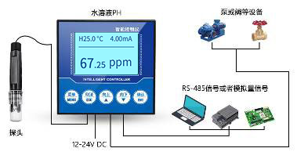

硬件连接

设备安装前检查
安装设备前请检查设备清单：
名称 | 数量
液晶仪表控制盒 | 1台
电导率探头 | 1个
12V防水电源 | 1台（选配）
USB转485设备 | 1台（选配）
保修卡/合格证 | 1份

接口说明（首要功能）
在仪表的背面留有14个接线端子，在每个端子旁边有印字表示这个端子是几号端子，接线端子具有不同的功能，具体功能如下表所示
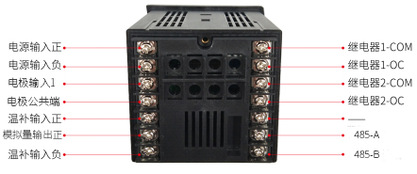
端子首要功能：
端子 | 首要功能 | 端子 | 首要功能
8 | 电源输入正 | 1 | 继电器1-COM
9 | 电源输入负 | 2 | 继电器1-OC
10 | 电极输入1 | 3 | 继电器2-COM
11 | 电极公共端 | 4 | 继电器2-OC
12 | 温补输入正 | 5 | -
13 | 模拟量输出正 | 6 | 485-A
14 | 温补输入负 | 7 | 485-B

使用时，探头线上会有标签标示，请按照标签标示，将温补线接入12与14端子（不分极性），同时将电极正接入到6号端子，电极负接入到7号端子，电极接线带有极性，所以请不要接反，如有屏蔽线，只需要将屏蔽线连接到14端子即可。
请注意不要接错线序，错误的接线会导致设备烧毁。请不要将带电品靠近信号端子，可能引起故障。

接口功能（第二功能）
由于控制盒用途广泛，功能多种多样，因此部分接口存在第二功能定义，请注意第二功能是特定情况的选装，如果您选购的产品没有第二功能接口，您可以略过此章节。
端子第二功能：
端子 | 第二功能 | 端子 | 首要功能
8 | 无 | 1 | 无
9 | 无 | 2 | 无
10 | 无 | 3 | 无
11 | 无 | 4 | 无
12 | 无 | 5 | 电极输入2
13 | 模拟量输出 | 6 | 无
14 | 无 | 7 | 电极公共端

控制盒安装
控制盒式传感器的安装方式为嵌入式安装方式，产品尺寸如下图所示。
变送器正面尺寸

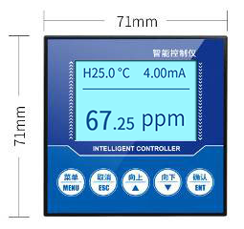

变送器侧面尺寸
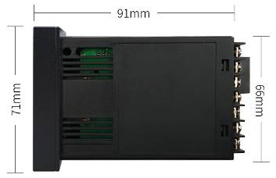

安装时在仪表柜或安装面板上开出一个矩形切口，如下图所示。将仪表插入仪表柜，并用背面使用仪器的安装架固定住即可完成安装。
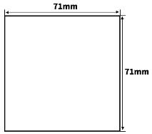
本仪表是盘装式。请安装在室内，避开风雨和太阳直射。为了防止本仪表内部水温上升，请安装在通风良好的地方。安装本仪表时请不要左右倾斜，尽量水平安装。
特别注意：此仪表功能以检测与变送功能为主，非专门用于控制的仪表，本仪表配有继电器开关输出，一般用于报警提示为主，若用户将此功能用于参与回路控制，若仪表的故障可能导致重大事故或损坏其它设备，必需设置紧急停止电路和保护回路相辅，否则造成的后果，本公司概不负责。

电极安装
电极是非常精密的组件，必须使用正确的安装方式，错误的安装方式会导致电极损坏或者不可逆的受损。电极采用管道安装.浸入式.法兰安装均可。
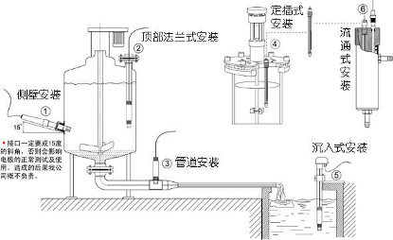
请不要把电极直接投入水中，应选择电极安装支架或流通杯固定。安装前请务必使用生料带（3/4螺纹处）做好防水封闭工作，避免水进入电极中，造成电极电缆线短路。
停水期间，要确保电极浸泡在被测液中或戴上内装保护液的保护帽，冬季水温低长期停水要加防冻装置或收回室内加水存放。否则会缩短使用寿命。

仪表功能与使用

产品主界面与按键
第一行显示的是当前水温与模拟量电流，

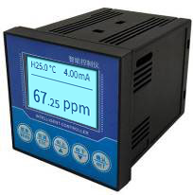
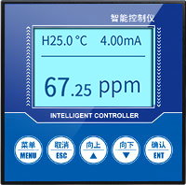
标识 | 按键名 | 功能描述
MENU | 菜单键 | “监控界面”下按下进入菜单  “菜单界面”下按下退出菜单
ESC | 取消键 | 可以在“菜单界面”下相关的上下层界面之间返回上层
↑ | 向上键 | “监控界面”下滚动数据显示  “菜单界面”下选择相关菜单  “设置状态”下修改相关数值
↓ | 向下键 | “监控界面”下滚动数据显示  “菜单界面”下选择相关菜单  “设置状态”下修改相关数值
NET | 确认键 | “监控界面”下锁定数据显示  “菜单界面”下进入子菜单或确认修改

设置菜单
在正常显示界面下，使用【菜单】键进入“输入密码”界面，默认密码是四个0。
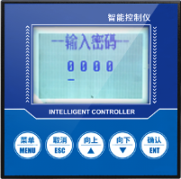
正确输入密码后，再按【确认】键，进入“菜单”界面，

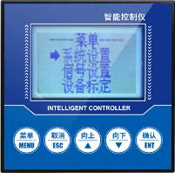
“系统设置”：包括 蜂鸣器和背光的设置、密码修改及出厂设置。
“信号设置”： 包括信号一、信号二 ；信号包括：电极类型和水温补偿。
“设备标定”包括铜离子标定、铜离子修改、ORP标定、ORP修改、EC标定、EC修改。
“远程设置”包括RS485和电流变送 ；
“报警设置”包括铜离子高低报警、ORP高低报警以及EC高低报警。
“信息查询”包括软硬件版本。

4.2.1系统设置
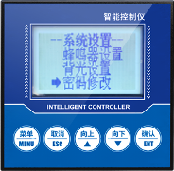
“蜂鸣器设置”:设置报警时蜂鸣器的开关。
“背光设置”:可以设置背景亮度和亮屏时间。
“密码修改”:可以开启或关闭密码以及修改密码。
“出厂设置”是否恢复出厂之前的设置
4.2.2信号设置
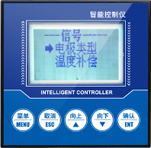
电极类型:设置电极的类型，铜离子电极和电导率电极两种类型。
水温补偿:设置自动温补或者手动温补，水温范围-20-80℃

4.2.3在线标定
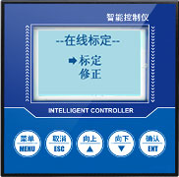
铜离子标定:进入铜离子标定画面后，先将铜离子电极放入4.00铜离子标准溶液内，静置片刻，待示数稳定后，按下【确认键】，再将铜离子电极放入6.86铜离子标准溶液内，静置片刻，待示数稳定后，按下【确认键】，最后将铜离子电极放入9.18铜离子 标准溶液内，静置片刻，待示数稳定后，按下【确认键】，显示标定成功后，铜离子标定过程结束。
铜离子修正:可以将测量到的铜离子进行修正。

4.2.4远传设置
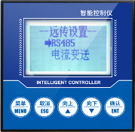
“远程设置”：包含485和模拟量两种通讯方式。 RS485:设置485通讯的地址和波特率。
电流变送:设置4-20mA输出的4mA对应值和20mA对应值。

4.2.5报警设置
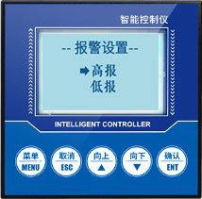
铜离子高报:当测量值大于高报吸合值时，高报继电器吸合，当测量值小于高报断开值时，高报继电器断开。
铜离子低报:当测量值小于低报吸合值时，低报继电器吸合，当测量值大于低报断开值时，低报继电器断开。

4.2.6信息查询
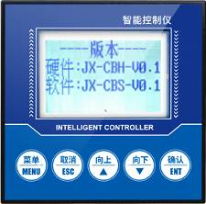
版本信息:查询当前的硬软件版本，可追溯性强。

485接口通信协议

通讯基本参数
参数 | 内容
编码 | 8 位二进制
数据位 | 8位
奇偶校验位 | 无
停止位 | 1位
错误校准 | CRC冗长循环码
波特率 | 2400bps/4800bps/9600 bps 可设,出厂默认为 9600bps
编码 | 8 位二进制

数据帧格式定义
采用 Modbus-RTU 通询规约，格式如下：
初始结构>=4字节的时间
地址码= 1字节
功能码= 1字节
数据区= N字节
错误校验= 16位 CRC 码
结束结构>=4字节的时间
地址码：为变送器的地址，在通询网络中是唯一的（出厂默认0x01）。
功能码：主机所发指令功能提示，本变送器只用到功能码 0x03（读取存器数据）。
数据区：数据区是具体通询数区，注意 16bits 数据高字节在前
CRC 码：二字节的校验码。
问询帧
地址码 | 功能码 | 寄存器起始地址 | 寄存器长度 | 校验码低位 | 校验码高位
1字节 | 1字节 | 2字节 | 2字节 | 1字节 | 1字节
应答帧
地址码 | 功能码 | 有效字节数 | 数据一区 | 第二数据区 | 第N数据区
1字节 | 1字节 | 1字节 | 2字节 | 2字节 | 2字节

寄存器地址
寄存器地址 | PLC组态地址 | 内容 | 操作
0001H | 40002 | 水温(单位0.1℃) | 只读
0002H | 40003 | 铜离子值（单位0.1ppm） | 只读
0100H | 40101 | 设备地址(0-252) | 读写
0101H | 40102 | 波特率(2400/4800/9600) | 读写

通讯协议示例以及解释

读取设备地址0x01的铜离子值
问询帧
地址码 | 功能码 | 起始地址 | 数据长度 | 校验码低位 | 校验码高位
0x01 | 0x03 | 0x00,0x02 | 0x00,0x01 | 0x25 | 0xCA
应答帧(例如读到铜离子值为18.9ppm)
地址码 | 功能码 | 有效字节数 | 铜离子值 | 校验码  低位 | 校验码  高位
0x01 | 0x03 | 0x02 | 0x00 0xBD | 0x78 | 0x35
铜离子：
00BD H(十六进制)=189=>铜离子=18.9ppm

读取设备地址0x01的水温值
问询帧
地址码 | 功能码 | 起始地址 | 数据长度 | 校验码低位 | 校验码高位
0x01 | 0x03 | 0x00,0x01 | 0x00,0x01 | 0xd5 | 0xca
应答帧
地址码 | 功能码 | 有效字节数 | 水温值 | 校验码  低位 | 校验码  高位
0x01 | 0x03 | 0x02 | 0x00  0xAF | 0xDB | 0xBF
水温：
00AF H(十六进制)=175=>水温=17.5℃

读取设备地址0x01水温、铜离子浓度值
问询帧
地址码 | 功能码 | 起始地址 | 数据长度 | 校验码低位 | 校验码高位
0x01 | 0x03 | 0x00,0x01 | 0x00,0x02 | 0x95 | 0xCB

应答帧
地址码 | 功能码 | 有效字节数 | 水温值 | 铜离子值 | 校验码  低位 | 校验码  高位
0x01 | 0x03 | 0x04 | 0x01  0x1b | 0x00  0x28 | 0xDB | 0xBF
水温：
011B H(十六进制)=283=>水温=28.3℃
铜离子：
0028 H(十六进制)=40=>铜离子=4.0ppm

模拟量接线说明
模拟量型传感器接线简单，只需要将线与设备的指定端口连接即可。设备支持3/4线制接线方式。

典型四线制接线方式
如下图所示为电流型传感器接线方式，将传感器的电源线(棕线与黑线)接入电源；传感器的黄(灰)色线为信号正接入采集设备的信号正，电流流向为传感器到采集设备；传感器的蓝色线为信号正接入电流采集设备的信号负，电流流向为采集设备到传感器；
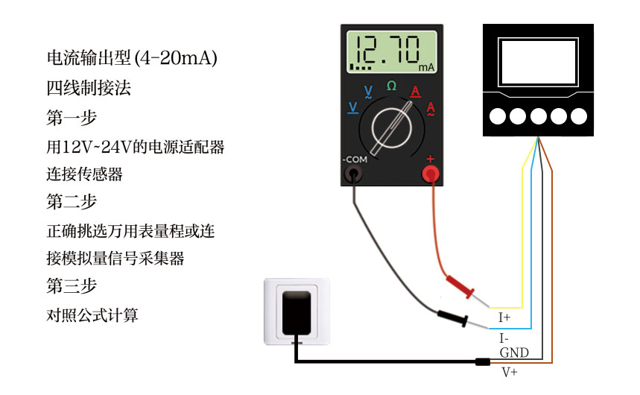
如下图所示为电压型传感器接线方式，将传感器的电源线(棕线与黑线)接入电源；传感器的黄(灰)色线为信号正接入采集设备的信号正，黄(灰)线的电压为输出电压；传感器的蓝色线为信号正接入电压采集设备的信号负，蓝线的电压为参考电压，与黑线电压一致为0V。
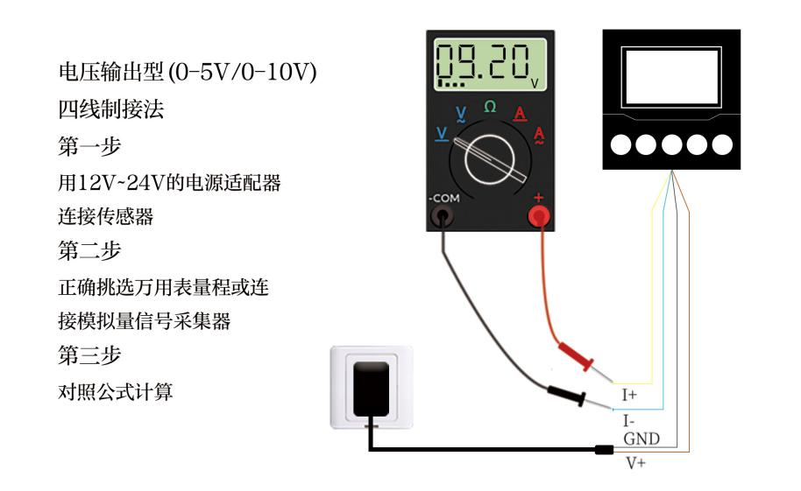

典型三线制接线方式
对于典型的三线制接线，相较于四线制接线方式，省略蓝线即可，在传感器中蓝线与黑线在传感器中短路，因此可以省略蓝线。
对于三线制电流接线方式，将传感器的电源线(棕线与黑线)接入电源后，只需要将传感器的黄(灰)色线为信号正接入电流采集设备的信号正即可。
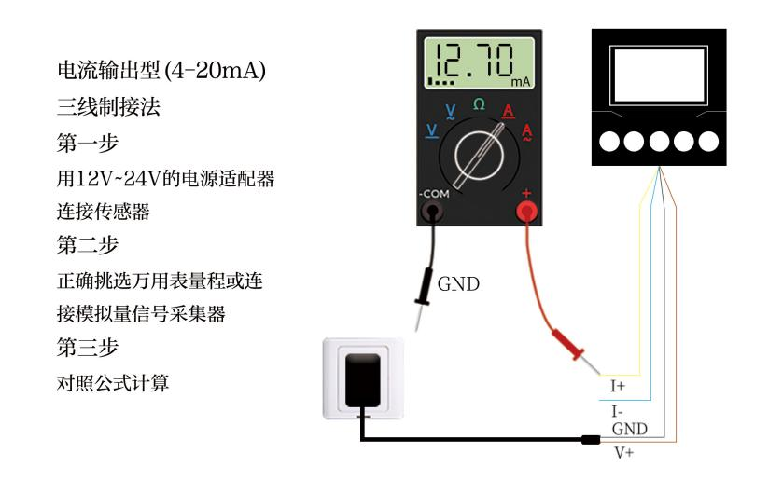
对于三线制电压接线方式，将传感器的电源线(棕线与黑线)接入电源后，只需要将传感器的黄(灰)色线为信号正接入电压采集设备的信号正即可。
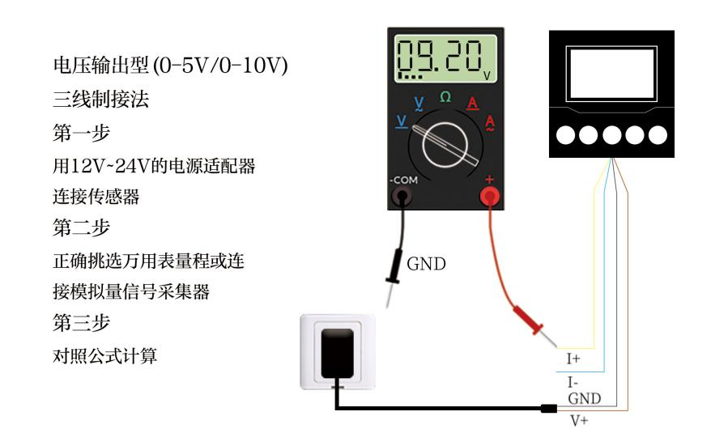

模拟量参数含义与换算

模拟量4-20mA电流输出
电流值 | 铜离子
4mA | 0.006
20mA | 64000
计算公式为P₍铜离子₎=(I_{(电流)}-4mA)*3999.999625+0.006
其中I的单位为mA。以4mA代表0.006ppm，20mA代表最大量程线性换算即可。

模拟量0-10V电压输出
电压值 | 铜离子
0V | 0.006
10V | 64000
计算公式为P₍铜离子₎=V_{(电压)} *6.3999994+0.006
其中V的单位为mV,请以0V代表0.006ppm，10V代表最大量程线性换算即可。

模拟量0-5V电压输出
电压值 | 铜离子
0V | 0.006
5V | 64000
计算公式为P₍铜离子₎=V_{(电压)} *12.7999988+0.006
其中V的单位为mV,请以0V代表0.006ppm，5V代表最大量程线性换算即可。

